没有工作怎么办理工作证明？怎么能替开工作证明？我们就可以
日常办事情有时候需要用到工作证明，没有工作怎么办理工作证明呢？这是很多没有正式工作的人比较头疼的问题，因为工作证明都是需要正式的公司开具和盖章的。怎么能替开工作证明？只有经由，新金种子课堂，解决你没有工作怎么办理工作证明的困扰。
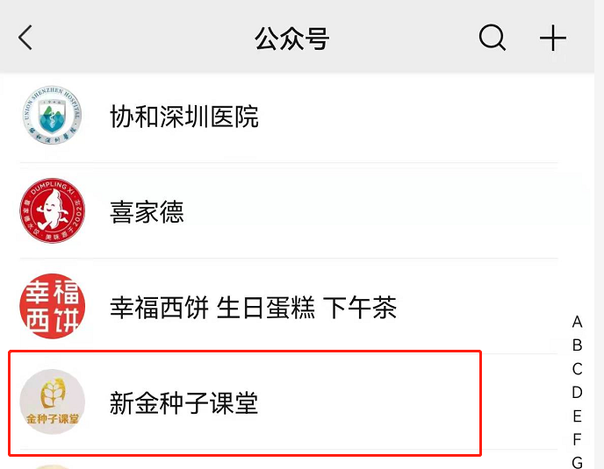
当我们通常想做某件事的时候，我们不知道从哪里开始，我们可能会想到一个中介。比如，我想买一张春节回家的票，但你无论如何都拿不到票。这时，我可能会想到抢票的代理人。或者我们在生活中经常与中介打交道。比如买房、卖房、租房都可能会接触中介。比如买卖一辆二手车也会和中介接触。中介在我们的日常生活中随处可见，有时它会给我们的生活带来很大的便利。
比如工作证明的代理机构通常不需要出具工作证明，但有时需要出具工作证明。在这种情况下，对于那些自由职业者或不想在公司出具工作证明的人来说，将是一件令人头疼的事情。
经常听人说你只是中介。在他们眼里，中介是一个低人一等的职业。谁都知道，能说出这种话的人，绝不会从事任何高尚的职业。这个世界上，不止有房产中介、贷款中介和保险中介。这个世界上70%的人都是特工。在流通领域工作的人都属于代理商。家乐福和沃尔玛是特工。他们不生产产品。迪迪美团是一名经纪人。那些卖给你汽车，食物和衣服的人是代理人。经过几千年的实践，人们往往认为商业本身不创造价值，但有价值的是产品，这是非常错误的。
以上就是本次关于没有工作怎么办理工作证明？怎么能替开工作证明的相关分享内容，希望对你有帮助。

